**מבוא למחשוב ענן - סמסטר חורף התשפ"ד**

**תרגיל בית 1 - עבודה בצוותי העבודה**

**מגישים:**

אופק בן אברהם 313310559

גיא פריאנטה 206132250

אלמוג אלבז 213037369

מעיין אביטן 3133550907

ליטל לשצ'ינסקי 208658948

רותם פורת 206607731

תרגיל 1:

האתר שנבחר לפרויקט: [**https://www.salesforce.com/eu/?ir=1**](https://www.salesforce.com/eu/?ir=1)



1. החברה עושה שימוש בענן ציבורי ע"י Salesforce. היא משתמשת ב- Salesforce B2C Commerce, Einstein AI for Commerce ופתרונות אחרים של Salesforce המצביעים על שימוש בענן ציבורי.
2. מודל השירות המשמש ביישום זה הוא SaaS. החברה משתמשת בשירותי B2C וEinstein AI ושניהם שירותי SaaS במסגרת שירותי הענן של Salesforce.
3. Service/System Availability - מדד זה הוא אחוז מהזמן שבו השירות פעיל, משמע, אחוז הזמן שבו השירות פעיל בפועל מזמן השירות המצופה.  
   מדד זה הוא קריטי מכיוון שהוא מבטיח שלקוחות יוכלו לגשת לאתר ולבצע רכישות מבלי להיתקל בהשבתת השירות. מדד זה משפיע על שביעות הרצון של הלקוח, מה שמשפיע ישירות על הכנסות החברה.

Response Time-  מדד זמן התגובה הוא הזמן שלוקח למערכת (תחת כל עומס עבודה) להוציא לפועל בקשה מהמשתמש. זמן תגובה נמוך יותר מצביע על כך שהאתר פועל ביעילות, ומספק למשתמשים חווית גלישה ורכישה בצורה חלקה. זמני תגובה מהירים תורמים לשביעות רצון גבוה יותר מצד הלקוח והגדלת הכנסות החברה.

Capacity- גודל עומס העבודה ביחס לתשתית הקיימת. מדד זה מעריך באיזו יעילות המערכת מטפלת בתנועת המשתמשים באתר ובנפח העסקאות המתבצעות מבלי לחוות ירידה בביצועים או בהגבלות המשאבים. מדד זה מבטיח שהפלטפורמה יכולה להכיל עלייה בכמות המשתמשים ולשמור על רמות ביצועים אופטימליות.

1. הטמעת הענן של סיילספורס בHotel Chocolat התבררה כהצלחה, שכן, השימוש בענן הוביל למספר תהליכים שהגדילו את הכנסות החברה, החברה יכלה להתייעל ולהציע שירותים אישיים ללקוח שתרמו להכנסותיה. אך יחד עם זאת, נמליץ לחברה לעבור ל**ענן היברידי**, על מנת להמשיך להתרחב ולצמוח, החברה תצטרך להגדיל את הנתונים שהיא אוספת, ועל מנת להגדיל לדאוג לפרטיות הלקוחות, החברה תצטרך להשתמש בענן פרטי שלה ולא ציבורי. בנוסף לזה, החברה תוכל לפתח פיצ'רים בענן הפרטי שלה שישמשו אותה - משמע, פיתוח פיצ'רים ייחודיים לחברה שיוכלו לשמש אותה להמשך ההתרחבות.

קישור לאתר שממנו נלקח סיפור ההצלחה:

<https://www.salesforce.com/eu/customer-success-stories/hotel-chocolat/>



תרגיל 2:

1. שם האתר שבחרנו: Salesforce  
   Salesforce היא ספקית גלובלית מובילה של פתרונות תוכנה מבוססי ענן שנועדו להקל על ניהול קשרי לקוחות (CRM) ולייעל תהליכים עסקיים במכירות, שירות לקוחות, שיווק ועוד.  
   Salesforce הייתה חלוצה בתפיסה של שימוש במחשוב ענן כדי לספק תוכנה לעסקים דרך האינטרנט, והציעה אלטרנטיבה גמישה, שניתנת להרחבה וחסכונית יותר ממערכות אחרות.  
   כיום, המערכת של Salesforce מקיפה מגוון רחב של יישומי ענן ופלטפורמות המאפשרות לארגונים בכל הגדלים והסוגים להתחבר ללקוחות שלהם בדרכים חדשות, תוך מינוף ניתוח נתונים, כלי בינה מלאכותית מבוססי ענן (לדוגמא במקרה של סיילספורס יש את  Einstein AI) ופיתוח אפליקציות.  
   האתר שבחרנו מסייע להבנה כיצד מחשוב ענן יכול לשנות את הפעילות העסקית, ומציע תובנות לגבי השירותים של Salesforce, סיפורי הצלחה של לקוחות, והמגמות האחרונות בטכנולוגיית הענן.
2. הגדרת פרסונה:  
   שם: גריזלדה  
   גיל: 32  
   מין: נקבה  
   מקום מגורים: רחובות  
   השכלה: תואר שני במערכות מידע  
   מקום עבודה: חברה לפיתוח טכנולוגיות בריאות  
   מצב משפחתי: נשואה + 1  
     
   תרחיש 1: בעבודה של גריזלדה הוכנס שימוש במערכת הענן של סיילספורס, היא מרגישה אבודה במערכת הענן ובעקבות כך מחליטה להשתמש במנוע החיפוש, היא נכנסת למנוע החיפוש ומחפשת מונחים בסיסיים בענן כמו SAAS,PAAS,IAAS על מנת לקבל הבנה בסיסית בתחום הענן.

תרחיש 2: גריזדלה, שמחשיבה עצמה כמבינה גדולה בתחום הענן, מחליטה להעביר לעמיתיה לעבודה הרצאה על Einstein AI, מערכת הבינה המלאכותית של הענן של סיילספורס. על מנת לייצר את המצגות הטובות ביותר להרצאה היא צריכה להוסיף מלל, היא פונה למנוע החיפוש ומחפשת שלל מידע בנושא הבינה המלאכותית של סיילספורס.

מפת אמפתיה:

|  |  |
| --- | --- |
| THINKS: ״הממשק צריך להיות קל ונגיש״ | DOES: מקיש את מילת החיפוש בתיבת הטקסט. |
| FEELS: מודאגת מהסיכונים הפוטנציאליים לפרטיות אך אופטימית לגבי השינויים החיוביים שטכנולוגיית הענן יכולה לעשות. | SAYS: ״אנו זקוקים לפתרונות ענן שמתמקדים בחיפוש של בקשת המשתמש מבלי לתת קידומים לאתרים אחרים". |

3. הרעיונות שעלו:

* גיא: חיפוש מילות מפתח: הטמעת פונקציונליות של חיפוש מילות מפתח המאפשרת למשתמשים לחפש  ב-Salesforce, כולל מסמכים, מאמרים ונתונים.
* אלמוג: עיבוד שפה טבעית (NLP): שילוב NLP כדי להבין ולעבד שאילתות, זה יאפשר למשתמשים להזין שאילתות חיפוש בשפה חופשית במקום להשתמש במילות מפתח ספציפיות.
* רותם:הצעות חיפוש והשלמה אוטומטית: הצעות חיפוש ופונקציונליות של השלמה אוטומטית כדי לסייע למשתמשים לנסח את השאילתות שלהם ולגלות מונחים רלוונטיים תוך כדי הקלדה.
* אופק: התאמה אישית לfilters החיפוש: אפשר למשתמשים להתאים אישית את סינון החיפוש על סמך העדפות שלהם, ולשפר את חווית החיפוש הכוללת.
* ליטל: המלצות על תוכן קשור: מנוע חיפוש המציע תוכן קשור בהתבסס על היסטוריית החיפוש, ההעדפות והרלוונטיות הקשורות למשתמש.
* מעיין: תוצאות חיפוש מותאמות אישית: מנוע חיפוש המשתמש באלגוריתמים של למידת מכונה כדי להתאים אישית את תוצאות החיפוש על סמך התנהגות המשתמש, העדפות ואינטראקציות היסטוריות עם נתוני Salesforce.
* אלמוג: שילוב חיפוש קולי: מנוע חיפוש המשלב חיפוש קולי כדי לאפשר למשתמשים לבצע חיפושים באמצעות פקודות קוליות.

4. חשיבה מתכנסת:

בחרנו את הרעיון "חיפוש מילות מפתח". הבחירה נעשתה מתוך הבנה שמנוע חיפוש זה ישלב בין היכולות : חיפוש מקיף, נוחות למשתמש וחיפוש אינטואיטיבי. המשתמשים מקבלים את היכולת לחפש בכל שדות הטקסט בתוך salesforce- מבטיח שהם ימצאו מידע רלוונטי. בנוסף הממשק יהיה נוח למשתמש ע"י שימוש במילות מפתח או ביטויים רלוונטים (חוסך זמן ומאמץ בהשוואה לניווט ידני). רעיון זה מפחית גם את זמן הלמידה של המשתמש עם המוצר ומשפר את חווית המשתמש הכוללת בסביבת salseforce.

5. דרישות פונקציונליות מרכזיות:

* המערכת תאפשר למשתמשים להזין שאילתות הקשורות למוצרי salesforce
* המערכת תאפשר לפלטר תוצאות חיפוש
* המערכת תאפשר דירוג לתוצאות החיפוש
* המערכת תציג את תוצאות החיפוש של המשתמש
* המערכת תאפשר ממשק רספונסיבי ומותאם למכשירים ניידים

דרישות לא פונקציונליות מרכזיות:

* המערכת תתמודד עם כמות גדולה של משתמשים בו-זמנית
* הקלדת השאילתה תתבצע בתיבת טקסט על ידי המשתמש
* תוצאות החיפוש יוצגו לפי רלוונטיות
* החיפוש יצא לפועל על ידי לחיצת אנטר או לחיצת עכבר על כפתור החיפוש
* המערכת תהיה באינטגרציה עם פלטפורמת salesforce

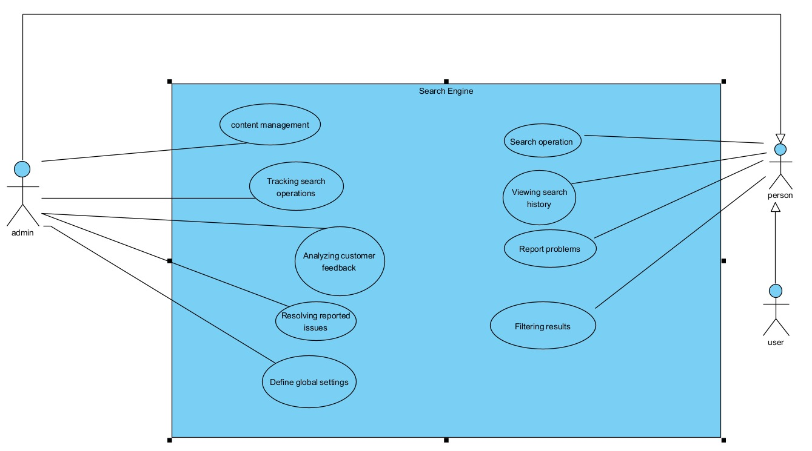6.

7. אב טיפוס:

דף 1:

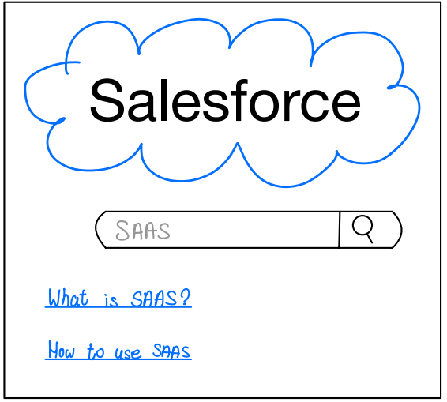דף 2:

אלמנטים מרכזיים:

* שדה חיפוש: שדה חיפוש בולט שבו משתמשים יכולים להזין מילות מפתח או ביטויים.
* תצוגת תוצאות חיפוש: הצגת תוצאות חיפוש בצורה ברורה ומאורגנת, כולל מסמכים, מאמרים, metadata רלוונטי לשאלת חיפוש.
* סוג מיון: אפשר לדייק את תוצאות החיפוש על ידי מיון תוצאות חיפוש על סמך רלוונטיות, תאריך, סדר אלפביתי או קריטריונים רלוונטיים אחרים.
* תוצאות ניתנות ללחיצה: תוצאות החיפוש ניתנות ללחיצה מה שמאפשר למשתמשים לגשת לפרטים המלאים של כל תוצאה ישירות מדף תוצאות החיפוש.
* גלילה בדף התוצאות: כך נטפל בתוצאות חיפוש ביעילות.